
La faune au jardin « Les oiseaux »
La mésange bleue
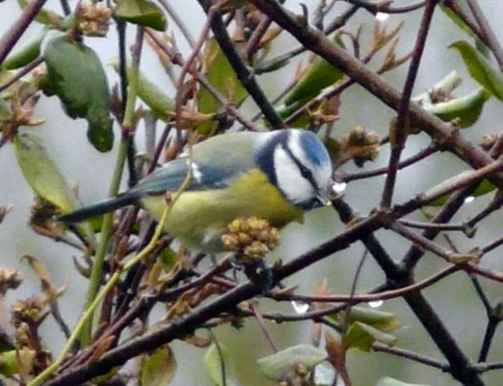
De toutes les mésanges, elle est certainement la plus colorée. Toujours sur le qui-vive, c'est aussi l'un des oiseaux les plus familiers. Vous n'avez pas pu la manquer : avec ses couleurs d'oiseau exotique, son culot sans pareil (elle vient frapper aux fenêtres quand elle est habituée à être nourrie à heures fixes), sa voix aigüe, elle donne au jardin un supplément d'âme.

Nom latin
Parus caeruleus
Famille
Paridés
La reconnaître
- Une calotte bleue vif bordée de blanc, un bec très court
- Un œil barré de noir, comme un maquillage de théâtre
- Un ventre jaune pâle avec une fine raie noire médiane
- Une queue bleue, d'une couleur plus vive au printemps, chez le mâle, des pattes puissantes
- En vol, les ailes sont bleues avec une barre blanche.
Ne la confondez pas avec la mésange charbonnière !
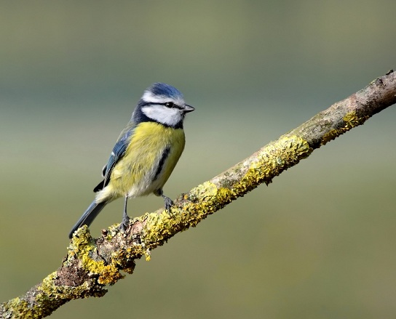
Son chant
Vif, plein d'entrain, très agréable "tsii-tsii-tsii", en trilles fines et rapides, entrecoupé de phrases plus longues, "tsii-tsii-tsississississirrr..."

Son comportement
Vous la verrez perchée, l'œil constamment aux aguets. Elle joue toujours le "guetteur" de service, détectant le danger potentiel bien avant les autres oiseaux, qu'elle avertit par des cris aigus, nerveux et irrités.
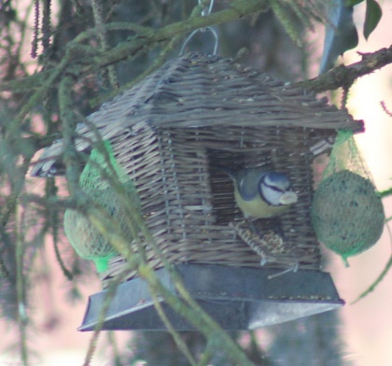
Son menu préféré
Elle se régale de graines, fruits à coque dure, insectes et araignées. Lorsqu'elle nourrit sa couvée, elle fait littéralement une razzia sur les chenilles, dont les petits ont besoin pour grossir.
Toutes les plantes hôtes des chenilles sont les bienvenues : orties, chardons, bourdaine, mais aussi légumineuses (trèfle, vesce, mélilot, ...), crucifères, nerprun et aussi groseilliers, saule, orme, prunellier, fenouil, carotte, choux. La mésange bleue appréciera.
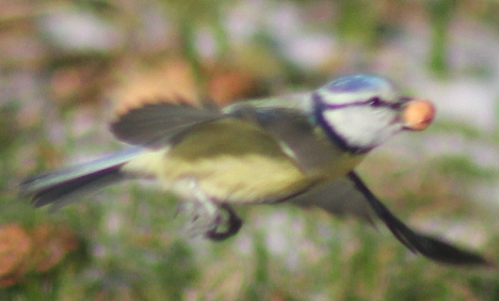
Son nid
La mésange bleue niche dans de petits nids ronds en mousse, dont elle garnit l'intérieur d'une douillette couche de plumes et de poils. Si vous brossez votre chien au printemps, laissez-lui une poignée de poils accrochée dans les buissons, elle saura les recycler avec profit !

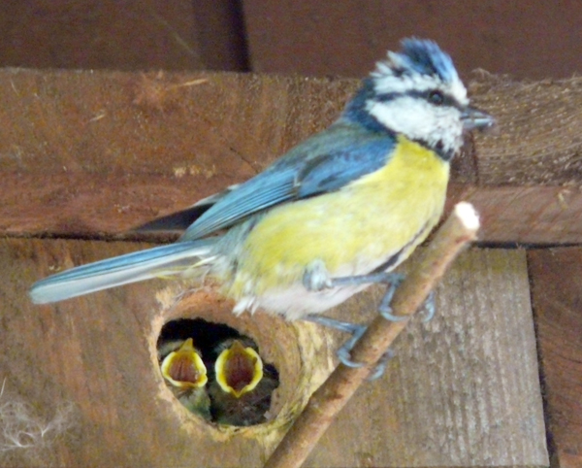

La nourrir
Plantez des sorbiers, laissez pousser et fructifier du lierre et les rosiers. Plantez aussi des pommiers décoratifs : la mésange bleue raffole des mini-pommes blettes ! Elle complète en effet son régime par des bourgeons et des baies, qui lui apportent un complément en vitamines.
L’hiver
Dès les premières gelées importantes, vous pouvez commencer à installer des mangeoires. Elle est souvent la première à les repérer, attirant ensuite les autres oiseaux par ses va-et-vient incessants. Elle raffole du tournesol et des cacahuètes non salées. Au fur et à mesure que l'hiver s'installe vous pouvez aussi disposer des boules de graisse dont elles sont friandes. Enfin, elles sont acrobates, dès lors oubliez volontairement vos tournesols au jardin, elle ira se servir toute seule. Pensez également à mettre de l’eau à leur disposition.
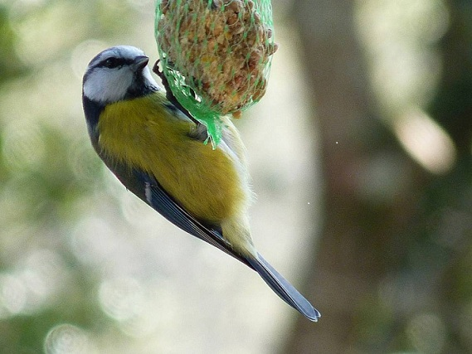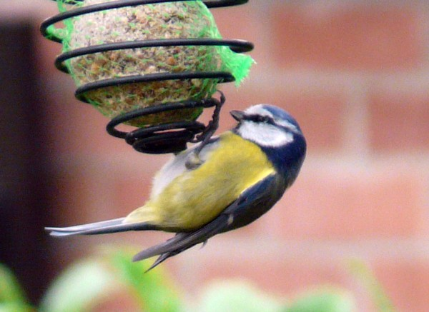
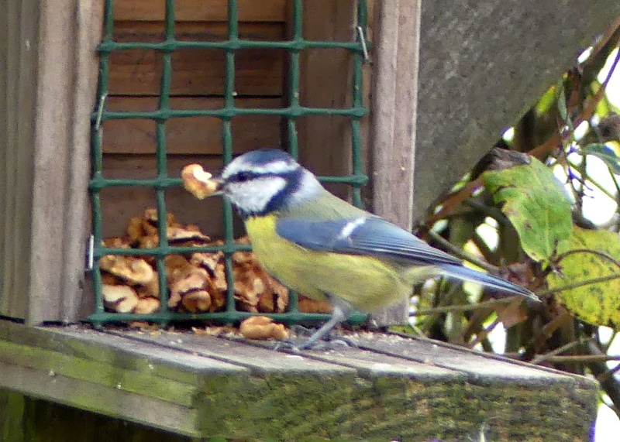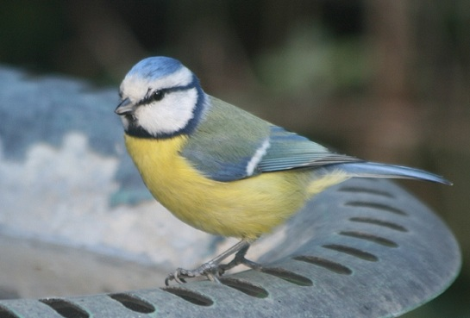
Son nichoir
Sans aucun doute l'un des hôtes privilégiés de vos nichoirs !

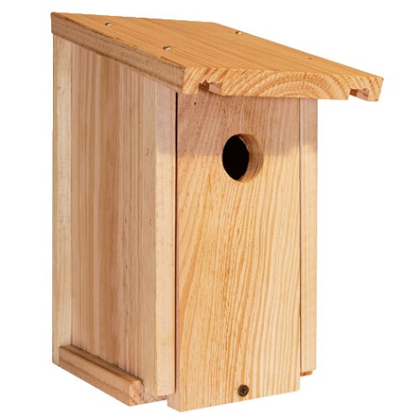

La mésange bleue bénéficie d'une protection totale sur le territoire français depuis 1981.

Bonne observation
Fiche :  2020 JDN jardins du nord (ancienne fiche d’Eveliotis)
Pour en parler sur le forum : https://www.jardins-du-nord.fr/viewtopic.php?f=95&t=13123
Photos : Un ami des oiseaux & Eveliotis

